Na Home onde mostra a lista dos empreendimentos deixar o Vibra Phacz Home em letras minúsculas, conforme os nomes dos outros empreendimentos.

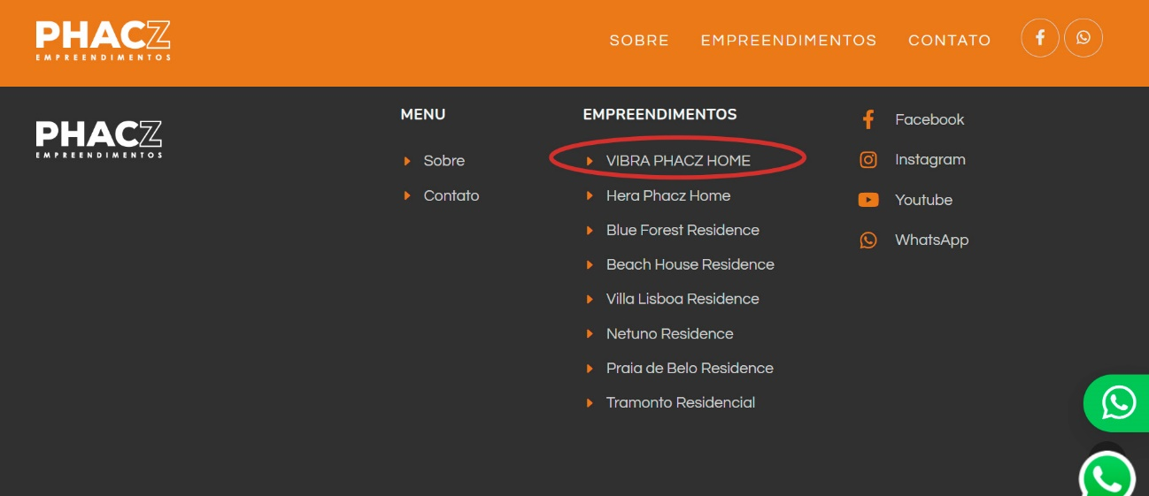

Na aba “empreendimentos”, acrescentar o banner do Vibra Phacz Home antes do Hera Phacz Home e direcioná-lo para a landing page: <https://phacz.com.br/vibra/>

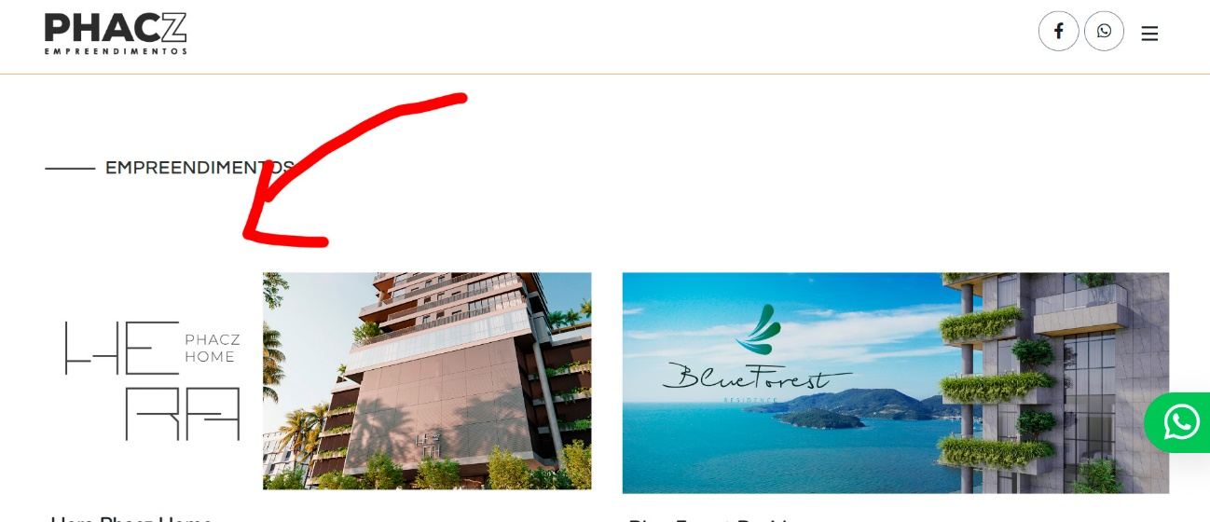

Esse será o banner para acrescentar:

